Villám sakkverseny
Félegyházi László Mester emlékére
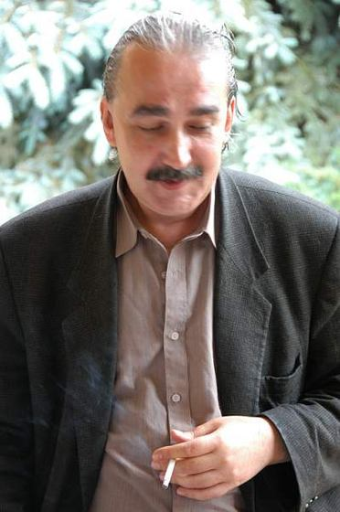
Helyszín: Cafe Conca Doro 2.0
4027 Debrecen, Nyugati utca 32.
Időpont: 2019. február 23. szombat 10 órától
Lebonyolítás: Svájci rendszerű 11 fordulós verseny.
Játékidő: 5-5 perc 3mp bónuszidővel vagy 10-10 perc
Rendező: Forgács József
Nevezés: 14 éven felüli játékosok indulhatnak. Nevezési díj 1000 Ft, amelyből 500 Ft a helyszínen fogyasztásra fordítható.
1966-2010
A maximált létszám (kb. 40 fő) miatt kérjük az előzetes nevezéseket e-mailben, telefonon, vagy előzetesen a helyszínen megtenni. (forgacs.jozsef@it.unideb.hu, 06-30/244 8066). Nevezés a verseny kezdete előtt félórával a helyszínen is megtehető, de csak amennyiben a férőhely megengedi. A nevezéseket a jelentkezés sorrendje alapján fogadjuk el.
Díjazás: I. 15000 Ft II.10000 Ft III.7000 Ft IV.5000-V 4000-VI. díj 3000 Ft
Három kategóriában két-két különdíj 2100, 1900 és 1700 értékszám alattiak részére 3000 és 1000 Ft értékben. Garantált díjazás! A díjak nem kerülnek megosztásra, mindenki csak egy díjat, nyerhet (a magasabb értékűt).
